САЙТ БРЕСТСКОЙ ОБЛАСТНОЙ ОРГАНИЗАЦИИ БЕЛОРУССКОГО ПРОФСОЮЗА РАБОТНИКОВ ЗДРАВООХРАНЕНИЯ

www.profmed-brest.by
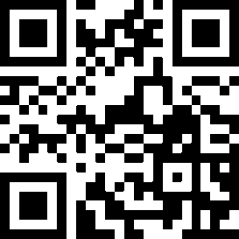

TELEGRAM – КАНАЛ «ПРОФСОЮЗ ЗДРАВООХРАНЕНИЯ БРЕСТ»

https://t.me/brestbprz
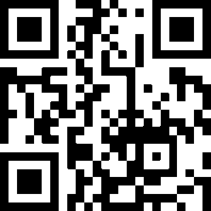

INSTAGRAM – «brestprofmed» Брест. Медицина. Профсоюз.

instagram.com/brestprofmed
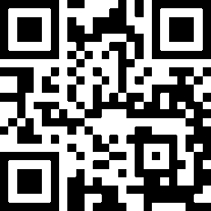

FACEBOOK – «Брестский Обком Профсоюза Здравоохранения»

https://www.facebook.com/brestprofmed
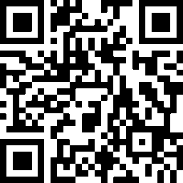

TELEGRAM – КАНАЛ «ПРОФСОЮЗ ЗДРАВООХРАНЕНИЯ БЕЛАРУСИ»

https://t.me/rkbprz
